
Nombre XXXXXXXXXX XXXXXXXXXX XXXXXXXXXX
Grado de Escolaridad Licenciatura en Derecho
Cédula Profesional XXXXXXXX
Teléfono de Oficina 2286891273 ext. 4044
Correo Electrónico
Formación Académica
1995-2000
Licenciatura en Derecho
Universidad Popular-Autonoma del Estado de Puebla
2010
Curso de Capacitación en el Sistema Acusatorio Oral
Validado y aprobado por la Academia Nacional
de Seguridad Pública (DGAT/013/2010)
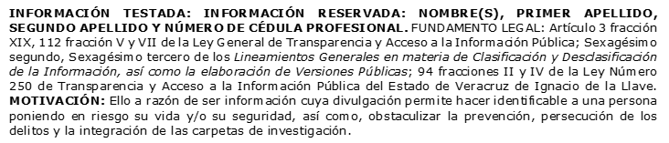
2010
Curso de Capacitación de Perfilacion Criminal
Impartido por “International Security Defence Systems”
2014
Curso Proceso Penal Acusatorio impartido por la Academia
Regional de Seguridad Publica del Centro
2020-2021
Curso de Formación Inicial para Ministerio Publico (Activo)
Impartido por la Academia Regional de Seguridad Publica del
Sureste
Trayectoria Profesional
Abril 2021-Marzo 2023
Fiscal Noveno Investigador de Córdoba. Ver.
Comisionado a Fortín, Veracruz
Enero 2020-Marzo 2021
Fiscal de Distrito deCórdoba, Ver.,
Junio 2017 - Diciembre 2019
Fiscal Septimo Investigador de Orizaba, Ver.,  Conocimiento
Derecho Constitucional
Derecho Penal
Criminalistica
Argumentacion Juridica

